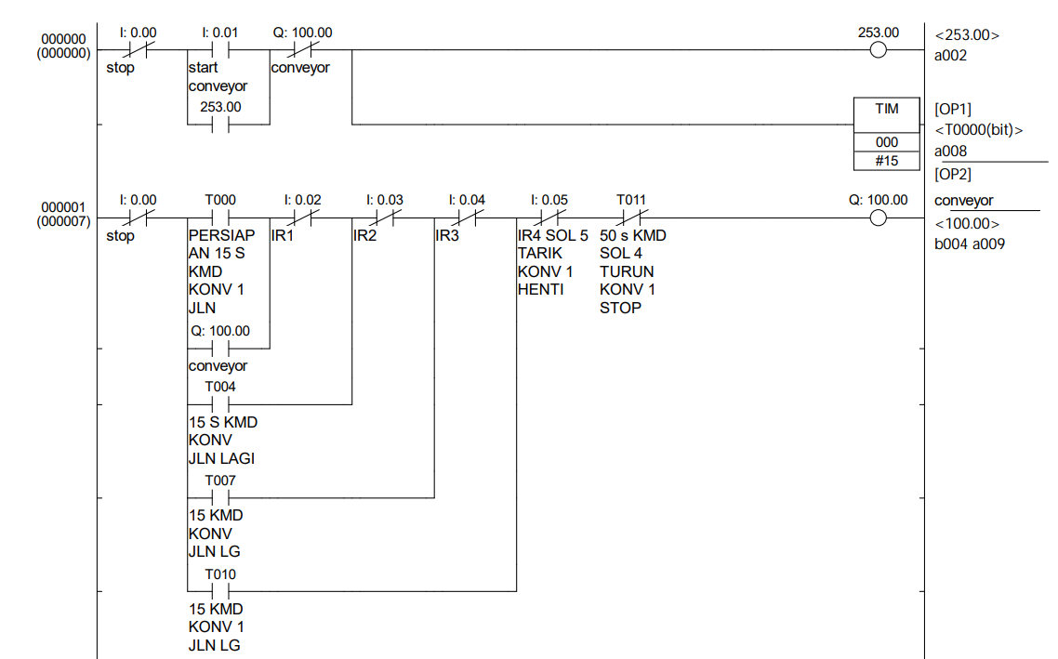

Dari baris pertama, terlihat jika NO 0,01 diberi input hanya sebentar saja, output 253,00 dan Timer 000 menyala. Dengan menyalanya output 253,00, NO 253,00 akan menutup dan membuat output 253,00 terus menyala walaupun NO 0,01 tidak menutup. Baris pertama ini digunakan untuk persiapan, Timer 000 setelah 1,5 detik akan mengirim sinyal ke NO pada baris kedua.

Baris kedua digunakan untuk mengatur konveyor. NO T000 akan menutup saat diberi sinyal oleh timer pada baris pertama. Karena NO T000 menutup output 100,00 akan menyala yang kemudian akan menutup NO 100,00 pada baris kedua. Output 100,00 juga akan menyebabkan NC 100,00 pada baris pertama, yang kemudian mematikan timer, sehingga NO T000 kembali terbuka, tetapi output 100,00 akan tetap menyala karena NO 100,00 masih tertutup. Output 100,00 juga digunakan untuk menggerakkan konveyor, jika output 100,00 menyala maka konveyor berjalan, dan jika output 100,00 mati konveyor akan berhenti.

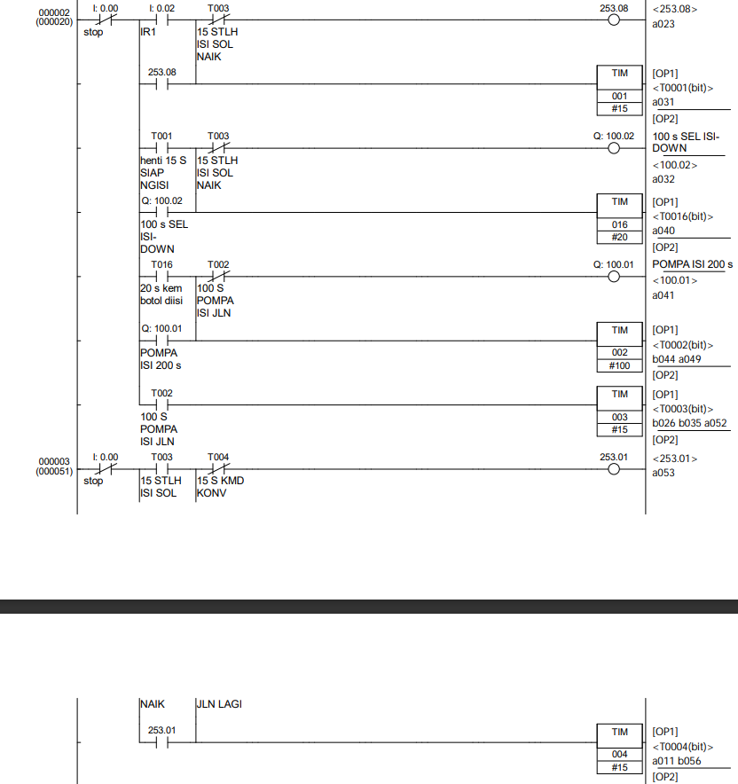

Sensor pertama akan menyebabkan NO 0,02 menutup dan menyalakan output 253,08. Sensor juga menyebabkan NC 0,02 pada baris kedua terbuka dan membuat output 100,00 mati, sehingga konveyor berhenti. Pada baris ketiga merupakan proses pengisian, yang diakhiri dengan menyalanya Timer 003. Setelah 1,5 detik Timer 003 akan menutup NO T003 pada baris ke empat yang akan menyalakan Timer 004 dan output 253,01. Setelah 1,5 detik Timer akan menutup NO T004 pada baris kedua menyebabkan konveyor kembali bergerak, dan membuka NC T004 yang menyebabkan baris ke empat.

Hal yang sama dapat terlihat pada baris ke lima sampai baris ke sepuluh, dimana sensor kedua dan sensor ketiga akan mengaktifkan, NO 0,03 dan NO 0,04 yang menyebabkan konveyor berhenti untuk melakukan proses. Kemudian setelah proses dilakukan, Timer 007 dan Timer 010 akan menyelakan kembali konveyor setelah 1,5 detik. Timer 010 juga akan mengaktifkan Timer 011 pada baris ke sebelas, Timer ke sebelas akan mengirim sinyal ke NC T011 pada baris kedua setelah 5 detik menyebabkan konveyor berhenti.